100 YEARS U.S. - HUN. | Szeged 5 km útvonal leírás

A TELJESÍTÉS RÖVIDEN:
A rajt a szegedi Amerikai Kuckótól történik (6722 Szeged, Kálvária sgt. 23.), az épület bejáratánál elhelyezett QR kód beolvasásával. A kód után az útvonalat követve, a megadott sorrendben fel kell keresni az ellenőrző pontokat, és mindenhol leolvasni a kihelyezett QR kódot (mindenhol a saját futóazonosítódat beírni, ezek adják a részidőket), majd utolsónak az kiindulási pontra visszaérve a CÉL feliratút. Ilyenkor a rendszer automatikusan rögzíti a teljesítést, és bekerülsz az eredménylistába. Ha pontot hagysz ki, akkor a teljesítésed nem lesz érvényes.

A QR KÓDOK HELYEI ÉS AZ ÚTVONAL:
Az útvonalon összesen 4 db QR kódnál kell megadnod a “Futó azonosítót” a sikeres teljesítéshez.
A rajt helyszínére érve a szegedi AGORA épületének főbejárata előtt találod magad.
1. RAJT:
A főbejáratban a bal oldali ajtón felragasztva találod a verseny rajtkódját az AMERICAN CORNER táblán (vigyázz mellette van a cél kódja is!). (bekarikáztuk az alábbi képen)
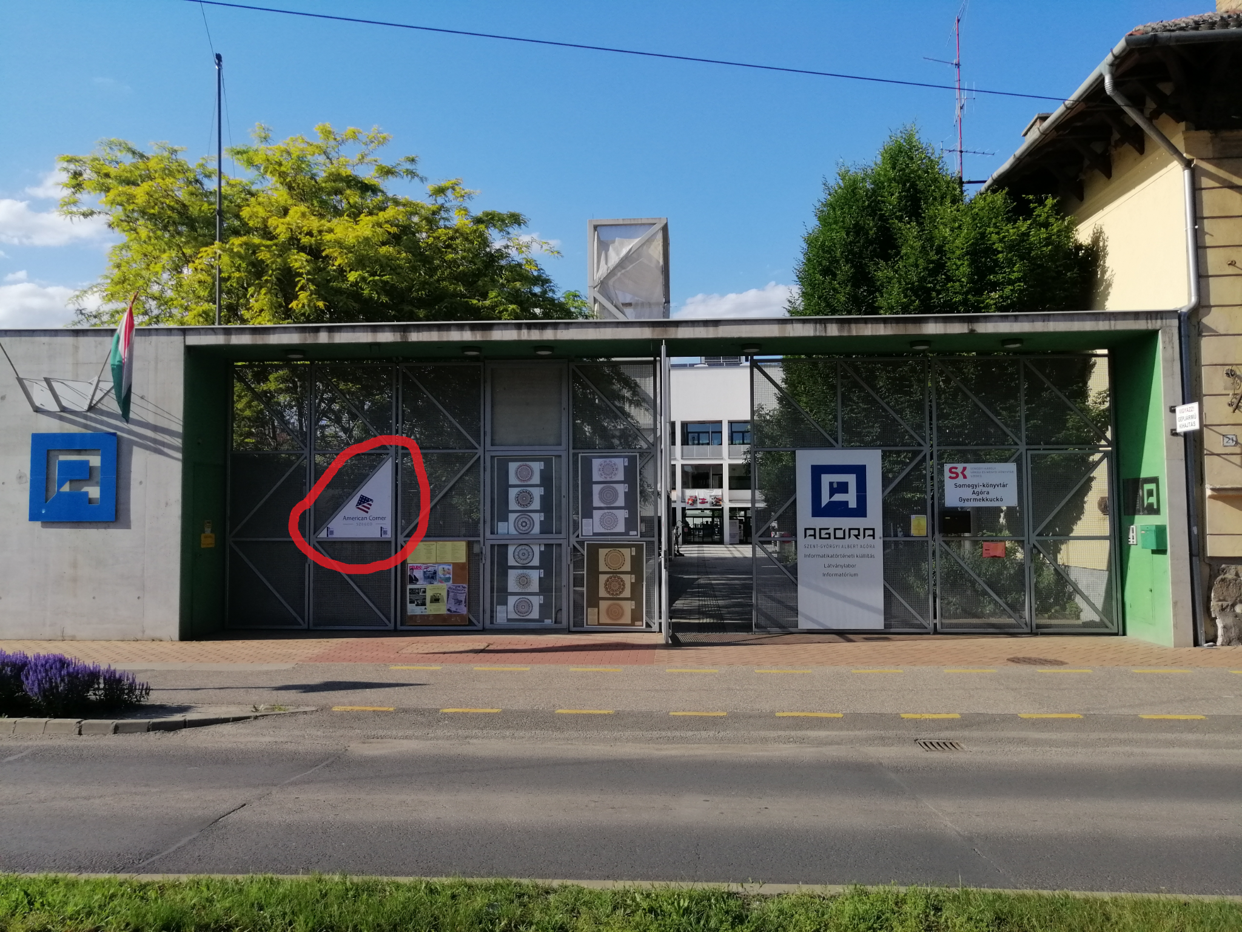

Olvasd be a telefonoddal a QR kódot, majd nyisd meg a felugró weboldalt, ahol bekérjük a futóazonosítódat (ezt a nevezés létrehozásakor kaptad, a runapest.hu oldalon belépve a profilodba vissza tudod keresni).
Ha beírod a futóazonosítót, a rendszer kiirja, hogy “sikeres indulás”.
Az American Corner Szeged egy oktatási-, kulturális-, és információs központ, melynek célja, hogy olyan programokat és szolgáltatásokat nyújtson, amelyek összekötik a helyi közösséget és az egyéneket az amerikai társadalommal, annak értékeivel és kultúrájával.
Fuss az útvonal alapján az egyetem Amerikanisztika Tanszékéhez (a KRESZ betartása kötelező), ahol az 1. ellenőrző pont vár.
2. QR KÓD: ELSŐ ELLENŐRZŐ PONT:
A Szegedi Tudományegyetem Amerika Tanszékének is otthont adó épület sarkánál, az alacsony kerítésnél találod a kódot. (bekarikáztuk az alábbi képen)
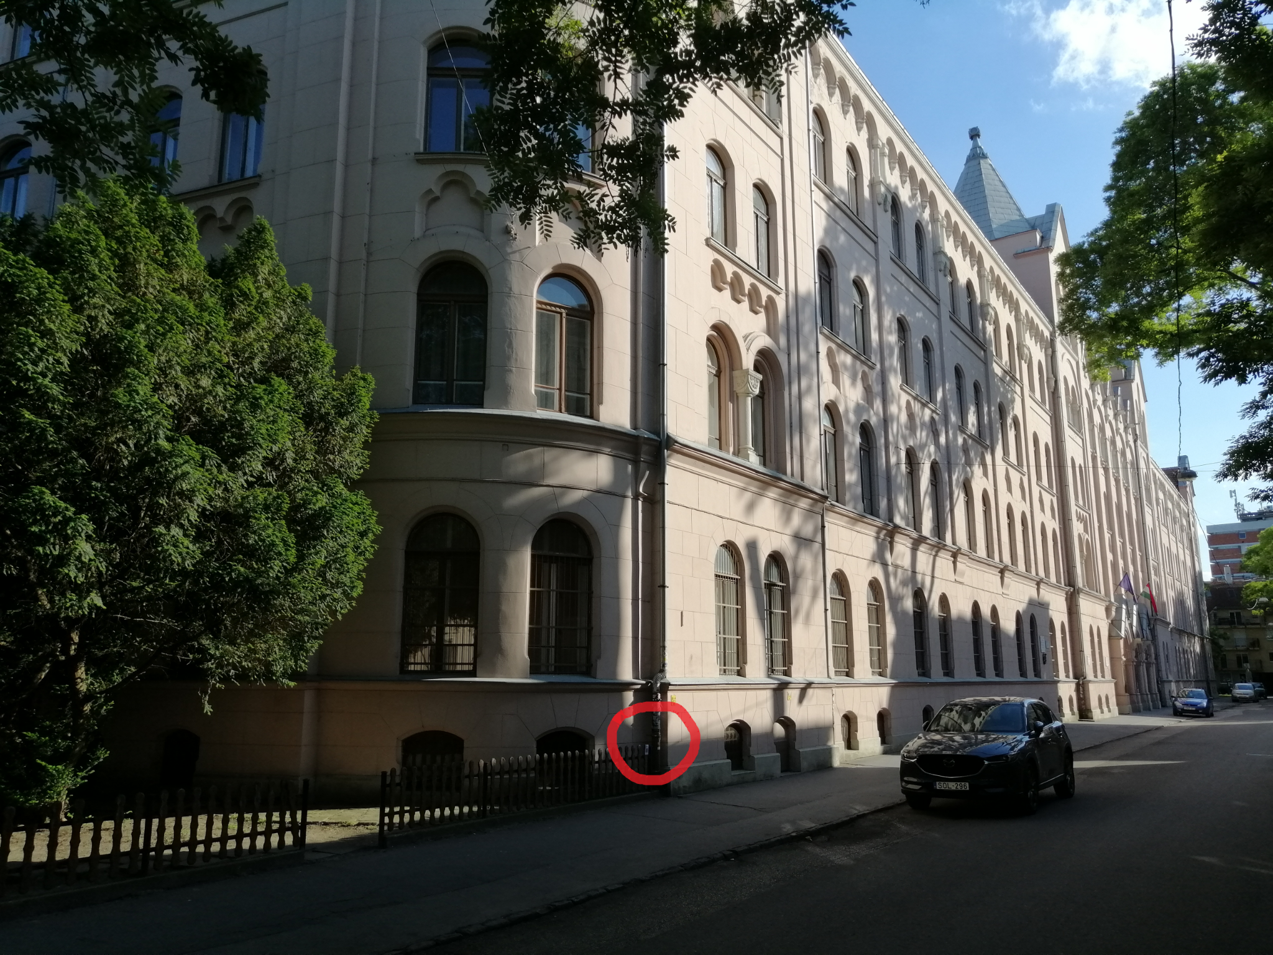
A ponton a QR kód beolvasása után megint beírod a futóazonosítót (a legtöbb készülék megjegyzi, és rögtön felajánlja), majd kiírja, hogy sikeres beolvasás.
Ha megcsodáltad az egyetem gyönyörű épületét, futhatsz tovább a megadott útvonalon, vár a 2. ellenőrző pont.
3. QR KÓD: MÁSODIK ELLENŐRZŐ PONT:
A QR kódot Vasváry Ödön szülőháza előtt, az elektromos szekrényen és mögötte a villanyoszlop lábán találod meg. (bekarikáztuk az alábbi képen)
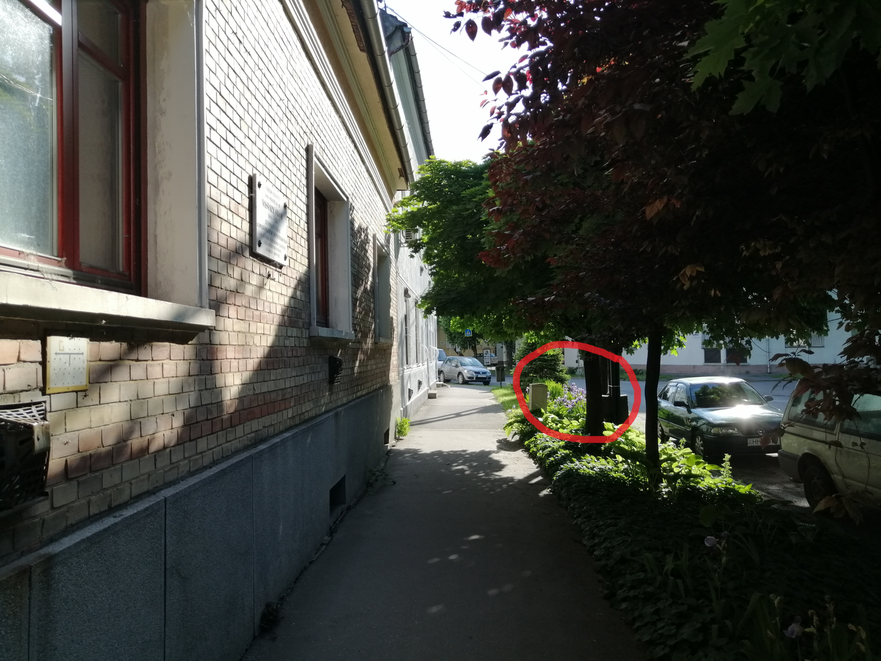
A beolvasás folyamata ugyanaz, mint az előző ellenőrző ponton.

Vasváry Ödön református lelkész, újságíró, magyarságkutató volt. A második világháború kezdetén az Egyesült Államokba emigrált és több, mint 50 éven át kutatta az Amerikában élő magyarok történetét.

Az útvonalon tovább futva érinted a Tisza-partot és a Dóm teret is, mindkettő kitűnő helyszín, hogy elkészíts egy szelfit, amit kiposztolhatsz majd a facebookra :) #amirőlnincsképazmegsemtörtént :)

Fuss tovább a megadott útvonalon a célig, majd ismét az AGORA épülete elé érve olvasd be a cél kódját.

4. QR KÓD: CÉL
A rajt kódja mellett találod a CÉL kódját is. Ha eddig mindent jól csináltál, és itt is beírtad az azonosítót, akkor a rendszer kiírja, hogy sikeres teljesítés, valamint kiírja a befutóidődet.
Gratulálunk sikeresen teljesítetted a távot! Reméljük, hogy a továbbiakban is velünk ünnepelsz, és csatlakozol a magyar-amerikai diplomáciai kapcsolatok 100. évfordulójára rendezett eseményeinkhez.
A sikeres teljesítők a megadott időszakban átvehetik a készlet erejéig rendelkezésre álló érmet.
Probléma, vagy kérdés esetén: Karlovitz Máté +36 20 460 5191

